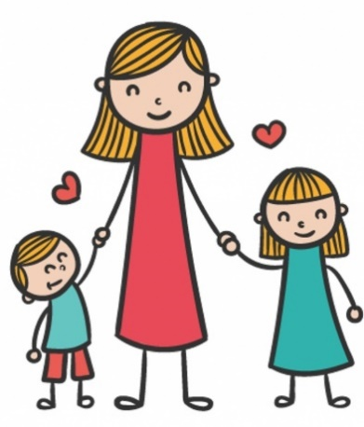
- Zvířátka přejí maminkám a radují se ze slunce 4.třída květen 2020

Bajka měsíce května: Zajíc a jeho přátelé – v nouzi poznáš opravdového přítele
Květen, lásky čas. Veverku Barku moc zajímá, jak to vypadá u nás doma, a tak ji seznámíme s naším domovem a členy naší rodiny. Kdybychom byli ve školce, nacvičovali bychom na besídku pro rodiče. Bohužel, to není možné a tak si zkuste nacvičit malé divadlo či představení pro Vás doma a s tatínky zkuste vyrobit malý dáreček pro maminku k svátku. Zjistíme také, co je to koloběh vody a k čemu je voda pro nás i pro přírodu, tak moc důležitá.
- Svátek maminek
- Rodina
- Koloběh vody v přírodě

Kompetence:
- Zajímá se o druhé i o to, co se kolem děje, je otevřené aktuálnímu dění (2/11)
- Průběžně rozšiřuje svoji slovní zásobu a aktivně ji používá k dokonalejší komunikaci s okolím (4/7)
Cíle:
- Posilovat pozitivní vztahy nejen k rodině, ale i k druhým lidem, se kterými se běžně setkáváme
- Poznat strukturu rodiny, uvědomit si nejbližší členy své rodiny
- Rozvíjet produktivní jazykové dovednosti (výslovnost, vytváření pojmů, vyjadřování, mluvený projev)
- Získat poznatky o vodě jako o nebezpečném živlu, ale i nezbytnosti vody pro život

Kritéria:
- Je zdvořilý k dětem i dospělým, vnímá, co si druhý přeje nebo potřebuje
- Dítě vyjmenuje členy své rodiny a dokáže je popsat; ví, kdo ke komu patří
- Vyjadřuje samostatně a smysluplně myšlenky, nápady, mínění ve vhodně zformulovaných větách; formuluje otázky, odpovídá, slovně reaguje
- Ví, proč je voda nezbytná pro člověka, rostliny, zvířata, čím dokáže voda být nebezpečná a jaké přináší její nebezpečí důsledky

Oblast biologická  Dítě a jeho tělo | Oblast psychologická  Dítě a jeho psychika | Oblast interpersonální  Dítě a ten druhý | Oblast kulturně-společenská  Dítě a společnost | Oblast environmentální  Dítě a svět
Dechová cvičení:  - Nadechujeme se nosem, vydechujeme ústy s různou intenzitou výdechu, s přerušováním nádechu a výdechu  Hrubá motorika:  - Skáčeme snožmo, měníme směr těla, kam směřují prsty na nohou  - Přeskakujeme nízké překážky plynule za sebou v chůzi i běhu  - Lezeme v podporu dřepmo v rovině, na zvýšené ploše, stranou a vzad  - Házíme míč horním obloukem do koše, s kamarádem  - Vylézáme a slézáme na žebřiny se střídavým uchopováním a střídáním nohou  - Přebíháme k určitému cíli s vyhýbáním  - Závodíme s kamarádem, na čas  - Poskakujeme v dřepu, skáčeme jednonož, do stoje rozkročného  Motivované cvičení:  - „Dešťové kapičky“  - ,,Deštík“  - ,,Pozdrav slunci“  - ,,Rodina“  Pohybové hry:  - „Na kapky“  - „Zlatá brána“  - „Prší“  - ,,Na rodinu“  Jemná motorika:  - Modelujeme Vodní živočichy a rostliny – z modelíny, kinetického písku, keramické hlíny  - Kreslíme do písku - vlny  - Obkreslujeme, stříháme mrak podle šablony  - Stříháme barevné proužky, kapky  - ,,obkreslujeme“ modelínou lidskou postavu  - Já a moje rodina – stavíme ze stavebnice  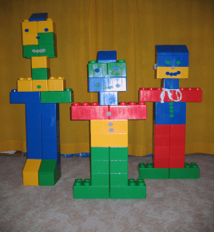  - Vodní svět – stavíme ze stavebnice  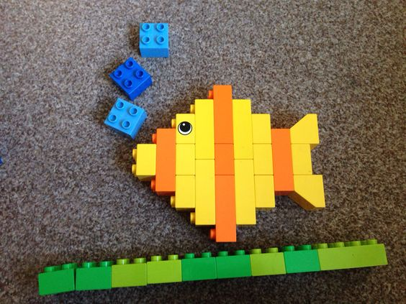  Grafomotorika:  - Dokreslujeme paprsky sluníčku  - Kreslíme horní oblouk- duhu  - Kreslíme kapičky  - Kreslíme velkou, malou spirálu  - Kreslíme svislou přerušovanou čáru  - Kreslíme vlnky na rybníku | - Povídáme si „ Jaká je moje maminka“  - Počítáme slabiky, písmena (slovo + obrázek) – máma, táta, děda, bába  - Vkládáme obrázky členů rodiny do rastru – nahoře, dole  - Vkládáme začáteční písmena rodiny do rastru – M, T, D, B,.. ( nahoře, dole, vpravo, vlevo, uprostřed,..)  - Hra ,,kdo to je“ - učitelka popisuje některé z dětí, ostatní mají poznat, o koho se jedná, a sdělit jeho jméno a příjmení (obměna - hádanky dávají děti)  - Kdo je kdo v rodině – práce s demonstračními obrázky (vysvětlujeme příbuzenské vztahy)  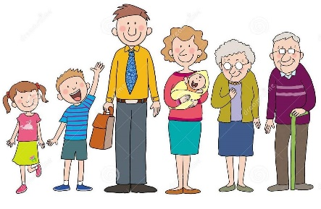  - Řadíme obrázky osob dle jejich vývinu v průběhu života (miminko, batole, školák, dospělý, senior,..)  - Hra se stíny – ke každému obličeji najdi správný stín  - Hádáme hádanky  - duha, vítr,déšť,slunce  -rodina  - Vyjmenováváme a vytleskáváme různé podoby deště- prší, mží, mrholí, krápe, leje, liják lijavec, déšť…  - Poznáváme po hmatu různé předměty kulatý, oválný, kužel…  - Pojmenováváme, vytleskáváme dle obrázku osoby(miminko, máma, táta, dědeček,..)  - Vymýšlíme, co by se stalo, kdyby slunce nesvítilo, nebyla voda…  - Hledáme příklady koloběhu vody v přírodě  - Porovnáváme malá x větší x největší kapka  - Počítáme osoby/kapičky, porovnáváme více x méně  - Řadíme obrázky v posloupnosti za sebou- od miminka k babičce  - Seznamujeme se s vodou – jaká je voda( slaná x sladká, nebezpečná, důležitá…), jak vznikne potok, řeka, moře…(seznamujeme se s koloběhem vody, s vodními živočichy a rostlinami  - Pitná voda - objevujeme význam vody, co je pitná voda, ochutnáváme pitnou a minerální vodu  Nácvik básně:  - „Kaluže“-J. Žáček  - „Samá voda“  - ,,Koloběh vody“  - ,,To je táta, to je máma“  - ,,Naše rodina“  Pracovní listy:  - Hledáme dvojice obrázků  - Dokreslujeme stejný počet sluníček, kapek - počítáme 1-5  - Vybarvujeme kapky deště podle barevné předlohy  - Starý x mladý (spoj co k čemu patří) | - Zakreslujeme koloběh vody-společná práce  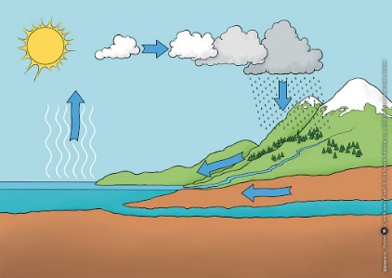  - Zakreslujeme myšlenkovou mapu- voda, slunce, vítr  - Hrajeme si ve dvojicích -sbíráme kapky kolíčky na prádlo a přenášíme je do kaluží (obruče)  - Kresba rodiny na velkoformátový papír – obkreslujeme kamarády a společně je vybarvujeme  - Stavíme domy z dřevěných kostek – moje město – tady bydlí moje rodina  - ,,kreslíme“ z víček PET lahví – mámu, tátu, babičku,.. ( povídáme si. čím se liší, jak vypadají)  - Tvoříme rodinný strom – poznáváme rodokmen  (diskutujeme na téma příbuzenské vztahy Kdo je kdo – máma, táta, děti = sourozenci, rodiče táty, rodiče mámy = prarodiče, sourozenci matky, sourozenci otce, jejich děti)  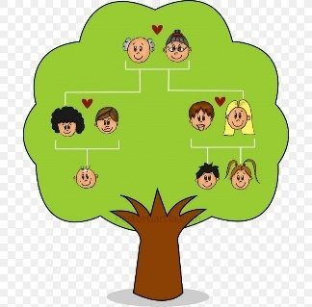  Společná práce s tatínkem  - Vyrábíme dárek pro maminku- otiskujeme dlaně, vystřihujeme…  - Pomáháme tatínkovi s prací na zahradě, doma si hrajeme na opraváře  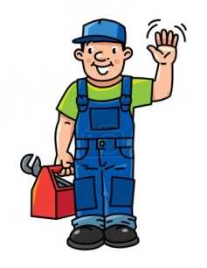  Společná práce s maminkou  - Pomáháme mamince s úklidem, vařením  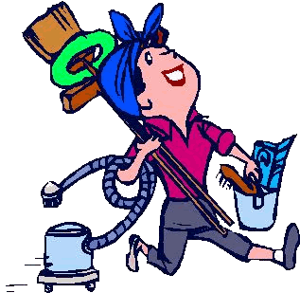  Dramatická hra:  - Napodobujeme dešťové kapky, jak letí vzduchem, dopadají na střechu, bubnují do oken…  - Nacvičujeme divadelní představení pro rodinu (oblíbená pohádka) | Poslech a četba:  - „Jak kapky cestují“  - „Vyprávění o sluníčku“- Pavel Příhoda  - „Když prší“- Eduard Petiška  - „Jak slunce nesvítilo“-Rok s krtkem  - Sledujeme seriál,,Kostičky“- naše rodina (následuje rozhovor - co děti viděly, co si představují pod pojmem domov, rodina)  - Sledujeme video – koloběh vody https://www.youtube.com/watch?v=aHy-gWzCYN0  Hudební činnosti:  - Napodobujeme déšť dešťovou holí, bubnujeme na buben – bouřka, ťukáme dřívky v různém rytmu- déšť  - Posloucháme zvuky kolem nás  - Poslech zvuků vody – déšť, bouřka, moře,..  - „chováme miminko“ (panenku), zpíváme ukolébavkou Halí, belí; Spi, děťátko, spi  - Rytmizujeme a zkoušíme jednoduché nápěvy = mo-je má-ma = 1-3-5-3  Nácvik písní:  - „Teče voda, teče“  - „Zpívejte s námi“  - „Co je slunce  - „Kolik je na světě“  - „Deštík“  - „ Bouřka…“  - ,,Naše rodina“  - ,,Mamince pro radost“  - ,,Mám tě rád, ty zas mě“  HPH:  - „Uvíjíme věneček“ (z lidiček – jména osob z rodiny)  Výtvarné činnosti:  - Malujeme maminku  - Rozfoukáváme barevné kapky  - Malujeme temperovou barvou „co vidí sluníčko“  - Nalepujeme duhu, kapky na mrak  - Tiskáme kapky z razítka z ruličky z toaletního papíru  - Malujeme barvami, křídou  - Vybarvujeme omalovánky na téma rodina  Kreslíme, malujeme lidskou postavu:  - malujeme začarovanou rodinu (zvířecí)  - Nakresli někoho z rodiny  - moje celá rodina | Pobyt venku:  - Hledáme vodu v našem okolí- mokrá tráva, rosa, louže, rybníky, řeka…  - Vycházka nebo výlet k vodní nádrži nebo k řece, k potoku -  pozorujeme okolí potoka, popisujeme dno potoka - bahno, písek, kamení, betonová dlažba, možnost měření teploty vody, hloubky pomocí klacíku, odebírání do sklenice malé množství vody - pozorujeme ji a porovnáváme se vzorky pitné vody, objevujeme okolní krajinu, získáváme hlubší vztah k přírodě.  - Pozorujeme mraky na obloze, jak rychle plují  - Pokoušíme se předpovědět počasí podle oblohy  - Nastavujeme tvář slunci, vnímáme teplo  Vyhledáváme informace v encyklopediích:  - „Velká školní encyklopedie“  - „Extrémy počasí“  - Prohlížíme mapy, sledujeme tok řeky od pramene až k ústí do moře  Vyhledáváme na tabletu, PC:  - Vyhledáváme, co dokáže vítr, voda, slunce  - Sledujeme pohádku: „Takové divné počasí“  - Vyhledáváme v encyklopediích vodní živočichy a rostliny  - Prohlížíme si mapy a globus – kde všude je na Zemi voda  Experiment:  - Pozorujeme vypařování se vody, vyrábíme led  - Rozprašujeme vodu proti slunci- duha  - Mícháme vodu ve sklenici, vytváříme vodní tornádo  - Zkoušíme jakou barvu sluníčko nejvíce přitahuje- jaká barva je nejvíce zahřátá  - Foukáme brčkem do vody  - Koloběh vody -  připravte si větší nádobu (kuchyňský hrnec) s vodou, zakryjte ji celofánem a pevně uzavřou provázkem nebo zavařovací gumou. Pak už ji nechte ohřívat na slunci (tip: pro urychlení procesu je možné do nádoby nalít teplou vodu, jinak pokus trvá dlouho). Při vypařování se na celofánu vytvoří kapky, ty se začnou shlukovat k sobě, až nakonec spadnou do nádoby, tak se celý proces stále opakuje jako v přírodě.

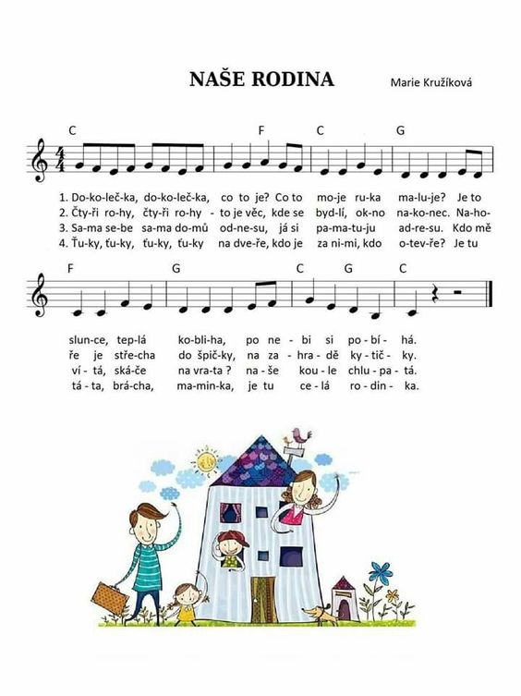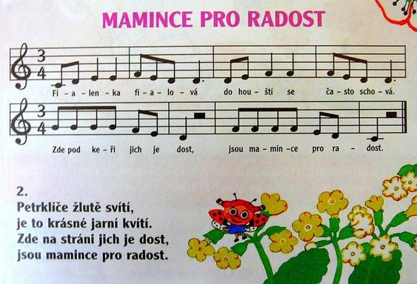
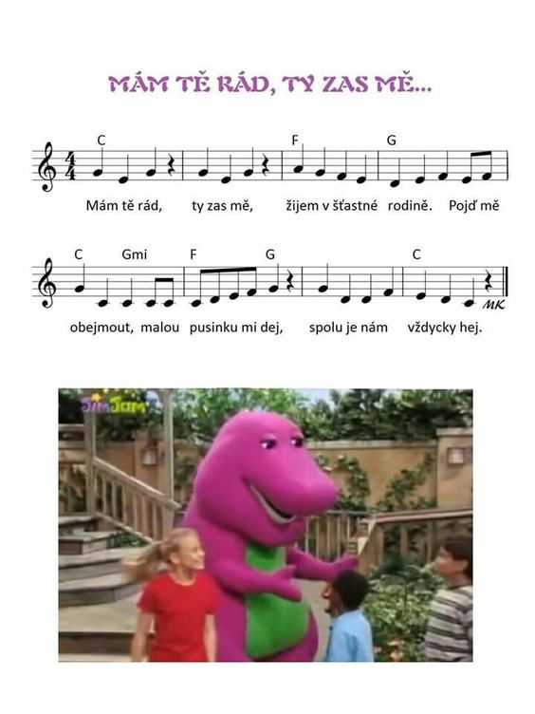
PH na rodinu
děti se rozdělí na skupinky po třech - máma, táta, dítě, děti běhají v prostoru a na znamení si musí rodina sednout na zem, jeden za druhého v pořádí táta-máma-dítě

Básně:
Samá voda
Na počátku- kapička,
z kapky říčka maličká.
A když říčka s řekou splyne,
přidají se další,
jiné vody ze všech stran
a z kapky je oceán.
Koloběh vody
VODA, VODA, VODA, DÉŠŤ!
KAMPAK, VODO, KAMPAK JDEŠ?
TVOŘIT PÁRU, TVOŘIT MRAK,
PAK SE SNÁŠET PO KAPKÁCH.
KAMPAK, VODO, KAMPAK JDEŠ,
ŽE ZAS VŽDYCKY OMLÁDNEŠ?
KAM TVÉ CESTY POTEKOU?
BUDOU POUTÍ DALEKOU
S KRŮPĚJEMI V JEZERU
TVOŘIT JEHO NÁDHERU?
AŽ TĚ POTKÁ SLUNÍČKO,
ZATOULANÁ KAPIČKO,
NAŠE OČI ULOVÍ
PESTRÝ OBLOUK DUHOVÝ.
PAK SE ZNOVU VYPAŘÍŠ,
O MOŘI NÁM VYPRÁVÍŠ.
To je táta, to je máma (prstová básnička)
To je táta,
to je máma,
to je děda,
to je bába,
to je vnouček,
malý klouček,
co se schoval pod klobouček.
NAŠE RODINA - Michal Černík

Ze všeho mám nejraději,
když se máma s tátou smějí.
Mám je rád a oni mě,
patříme si vzájemně.

Pohybová říkanka:
Rodina
Co ta očka vidí, (rozhlížíme se kolem sebe, ruku máme nad obočím)
vidí, vidí lidi. (vzájemně na sebe ukazujeme)
Tátu, mámu, holčičku, (počítáme na jedné ruce)
kluka, dědu, babičku. (počítáme na druhé ruce)
Spolu bydlí v domečku (obejmeme svoje tělo)
na zeleném kopečku. („kreslíme kopeček“)
Hádanky:
Maminka
Spanilá jak růžička,
dala ti půl srdíčka.
Umí něžně pohladit,
v pravou chvíli poradit.
Jenom jednu každý má,
celý den se usmívá.
Už i měsíc, hvězdičky,
závidí ti hubičky.
Miminko
Nosí plínky, dudlíky,
v noci občas zavzlyká.
Maminka ho nakrmí,
jediná mu rozumí.
Do kočárku peřinky,
ještě že je malinký.
Táta
Vysoký jak strom,
vždycky všechno ví,
umí dávat gól,
je přísný i pohladí.
Srdíčko
Mám já jedno mám,
komu já ho dám.
Asi mámě, tatíčkovi,
kousek schovám bratříčkovi.
Tluče, tluče, bije, bije,
jen s ním člověk prostě žije.
Dědeček
Hůlka, klobouk, silné brýle,
neví co je dlouhá chvíle.
Na zahrádce okopává,
v parku ptáčkům drobky dává.
Umí spravit staré hračky,
třeba pannu naší Kačky.
Babička
Na čele vráska,
v srdíčku láska.
Šedivý vlas,
příjemný hlas.
Vypráví pohádku
malému děvčátku.
Milá máma mojí mámy,
šťastné chvíle, kdy je s námi.
Vaří, pere, žehlí, šije, koupe děti, hrnky myje,odpovídá na otázky, dává pusy z velké lásky. (Kdo je to? Maminka)
Řídí auto, kdeco spraví. Co ho baví? Fotbal, zprávy.Když se vrací po práci, je pro každou legraci.(Kdo je to? Tatínek)

Četba:

Jak kapky cestují
Krápe, cáká, lije – zkrátka prší a prší. Před deštěm se schovává všechno živé, jen u lesního jezírka je veselo. Žáby vylézají na mělčinu a slastně se čvachtají v blátě. Potom hup do vody, pěkně si zaplavat! Jeden žabák se pracně vydrápe na list leknínu a pozoruje okolí. Jak prudce liják začal, tak náhle skončil. Na širokém listu uvízly dvě kapky vody. Třpytí se jak drahokam a ve svitu sluníčka hrají duhovými barvami.
„Hej, žabáku, seď klidně, ať nás neshodíš do jezera! Chceme si po dlouhé cestě trochu odpočinout,“ skutálejí se kapky ke středu své nové lodičky. "Abys věděl, jsme známé cestovatelky a patří nám celý svět!“ chlubí se první kapka.
„Jak to? Nás ve škole učili, že celý svět patří žábám,“ nevěří skokan.
„To určitě! Sjížděl jsi někdy řeky a vodopády? Hloubil ve skalách jeskyně a kaňony, srovnal se zemí celá pohoří? Ze studánky se dostal do potoka, pak do řeky a s ní až do oceánu?“ vychrlila na žabáka druhá kapka.
„A to nemluvím o ledovcích a sněhových pláních na severu. Tam jsme jednou zamrzly na kolik let. To koukáš, co? I sníh a led je z vody.“ „I sněhulák?“ „Ten taky,“ zasmála se první kapka. „Tři čtvrtiny planety Země jsou z vody! Bez ní je na světě snad jen to kamení. A s tím si poradíme. Když ne hned, tak za pár milionů let! I z vysoké skály dokážeme vyrobit jemný písek, jaký najdeš na plážích u moře…“ „Fuj, moře ne, má slanou vodu, která žáby ničí!“ sbírá skokan pracně své školní vědomosti. „Za to taky můžeme, rozpouštíme soli a nerosty z mořského dna. Slaná voda chutná mořským živočichům, ale my ji zrovna nemusíme. Máme raději dešovou,“ protahují se kapky na sluníčku.
Skokan neví, kde mu hlava stojí. „Když vás řeka odnese do moře, jak se dostanete zase zpátky na zem?“ nechápe.
„Júúú, to mám ze všeho nejradši!“ „Já taky!“ „Já víc!“ překřikují se kapky. „Vyhlédneme si tu správnou vlnu, ulehneme na hladinu – a na slunci se vypaříme! Šup nahoru do mraků! Jsou našimi kamarády, ale ty by sis na jejich jménech zlomil jazyk! Třeba: cumulus nebo altostratus nebo cu-mu-lo-nim-bus… S mraky lítáme od západu k východu, z jihu na sever, kam nás vítr odfoukne. To je jízda!“ poučuje skokana první kapka.
„Hlavně jsme se zbavily soli a jsme volné! Volné! Tedy jen do chvíle, než se nahoře ochladí. To potom padáme dolů jako déš, kroupy nebo sníh. Svlažíme lesy, pole i zahrady a dostaneme se pod zem. A už hledáme skulinu, která by nás – jako tenký pramínek – vyvedla na povrch. Z pramínků je za chvíli potůček a potok, který se vlévá do řeky. Ta po dlouhé pouti opět skončí v moři. Pamatuj si, žabáku, tomu říkáme KOLOBĚH VODY. Všechno začne znovu,“ končí kapky svoje povídání.
Skokan má co dělat, aby si tolik novinek srovnal v hlavě. Nevidí, jak se na sluníčku kapky zmenšují, až docela zmizí, jako pára nad hrncem. Probere ho až nadšené výskání shůry.
"Júúú, jééé, to je krása! Sbohem, žabáku, letíme za sluníčkem. Už brzy uvidíme z výšky modrou planetu, Zemi! Nezapomeň na nás – a někdy na shledanou!“

